

**软件工程系列课程教学辅助网站**

|  |  |  |
| --- | --- | --- |
| 文件状态：  　[√]草稿  　[ ]正式发布  　[　]正在修改 | **文件标识：** | PRD-2018-G03-QMP |
| **当前版本：** | 0.1.0 |
| **作者：** | 沈启航，叶柏成，杨以恒，徐哲远，骆佳俊 |
| **完成日期：** | TBD |

**项目质量管理计划**

**quality management plan**

**版 本 历 史**

|  |  |  |  |  |
| --- | --- | --- | --- | --- |
| **版本** | **作者** | **协助者** | **起止日期** | **备注** |
| 0.1.0 | 骆佳俊 | 沈启航，叶柏成，杨以恒，徐哲远， | 2018/11/10-2018/11/10 | 起草 |

目录

[**版 本 历 史** 2](#_Toc529649753)

[1 引言 4](#_Toc529649754)

[1.1 编写目的 4](#_Toc529649755)

[1.2 背景 4](#_Toc529649756)

[1.2.1 项目名称 4](#_Toc529649757)

[1.2.2 项目提出者 4](#_Toc529649758)

[1.2.3 项目开发团队 5](#_Toc529649759)

[1.3 参考资料 5](#_Toc529649760)

[2 所选项目成本管理过程 6](#_Toc529649761)

[2.1 规划质量管理 6](#_Toc529649762)

[2.1.1 专家谈判 6](#_Toc529649763)

[2.1.2 数据收集 6](#_Toc529649764)

[2.1.3 数据分析 6](#_Toc529649765)

[2.1.4 决策 6](#_Toc529649766)

[2.1.5 数据表现 6](#_Toc529649767)

[2.1.6 测试与检查的规划 7](#_Toc529649768)

[2.1.7 会议 7](#_Toc529649769)

[2.2 管理质量 7](#_Toc529649770)

[2.2.1 数据收集 7](#_Toc529649771)

[2.2.2 数据分析 7](#_Toc529649772)

[2.2.3 决策 8](#_Toc529649773)

[2.2.4 数据表现 8](#_Toc529649774)

[2.2.5 审计 8](#_Toc529649775)

[2.2.6 面向X的设计 8](#_Toc529649776)

[2.2.7 问题解决 8](#_Toc529649777)

[2.2.8 质量改进方法 8](#_Toc529649778)

[2.3 控制质量 8](#_Toc529649779)

[2.3.1 工具与技术 9](#_Toc529649780)

[2.3.2 数据分析 9](#_Toc529649781)

[2.3.3 检查 9](#_Toc529649782)

[2.3.4 测试/产品评估 9](#_Toc529649783)

[2.3.5 数据表现 9](#_Toc529649784)

[2.3.6 会议 9](#_Toc529649785)

1. 引言
   1. 编写目的

本子计划的撰写目的是明确需求工程项目计划的范围，描述将如何定义、制定、监督、控制和确认项目范围。范围管理计划是制定项目管理计划过程和其他范围管理过程的主要输入。管理项目范围主要在于定义和控制哪些工作应该包括在项目内，哪些不应该包括在项目内。

* 1. 背景
     1. 项目名称

软件工程系列课程教学辅助网站

* + 1. 项目提出者

下表简述了项目提出者的联系方式信息。

|  |  |  |  |
| --- | --- | --- | --- |
| **姓名** | **联系电话** | **邮箱** | **地址** |
| 杨枨 | 13357102333 | [yangc@zucc.edu.cn](mailto:yangc@zucc.edu.cn) | 理四504 |
| 侯宏仑 | 13071858629 | [houhl@zucc.edu.cn](mailto:houhl@zucc.edu.cn) | 理四501 |

* + 1. 项目开发团队

下表简述了整个开发团队的成员联系方式信息。

|  |  |  |  |  |  |
| --- | --- | --- | --- | --- | --- |
| 姓名 | 职位 | 电话 | 微信号 | 邮箱 | 所在地 |
| 沈启航 | 组长 | 15988122404 | Shenqihang1997 | 31601404@stu.zucc.edu.cn | 弘毅B1-614 |
| 叶柏成 | 组员 | 13588025779 | ye\_bai\_c | 31601411@stu.zucc.edu.cn | 弘毅B1-615 |
| 杨以恒 | 组员 | 18989678901 | yyh1997219 | 31601410@stu.zucc.edu.cn | 弘毅B1-615 |
| 徐哲远 | 组员 | 15968805302 | Francis\_scott | 31601409@stu.zucc.edu.cn | 弘毅B1-615 |
| 骆佳俊 | 组员 | 18058735546 | rogervxin | 31601215@stu.zucc.edu.cn | 弘毅B2-206 |

为了成功地开发该网站，我们首先得得到教师和学院的支持和认可；还需要得到教师，同学的高度配合；其次我们团队有较好的合作精神，工作能力和有空余时间。

项目组成员空余时间表：

|  |  |  |  |  |  |  |  |
| --- | --- | --- | --- | --- | --- | --- | --- |
|  | **周日** | **周一** | **周二** | **周三** | **周四** | **周五** | **周六** |
| 上午-1 | 沈、杨、徐 | 沈、叶、骆、杨、徐 | 沈、叶、徐 |  | 骆、杨、徐 | 沈 | 沈、杨、徐 |
| 上午-2 | 沈、杨、徐 |  |  |  | 杨、徐 |  | 沈、杨、徐 |
| 下午-1 | 沈、杨、徐 | 杨、徐 |  | 叶 |  | 叶、杨、徐 | 沈、杨、徐 |
| 下午-2 | 沈、杨、徐 | 杨、徐 |  | 沈、叶、骆 |  | 叶、杨、徐 | 沈、杨、徐 |
| 晚修 | 沈、杨、徐 | 沈、叶、杨、徐 | 沈、叶、杨、徐 | 骆 | 沈、叶、骆、杨 | 沈、叶、骆、徐 | 沈、杨、徐 |

* 1. 参考资料

[1] C2-PRD-项目描述-2018

[4] GB+T-8567-2006.国标《计算机软件文档编制规范》

[5] GB/T19000—2008/ISO9000.国标《质量管理体系 基础和术语》

[7] PRD-2018-G03-配置管理

[9] 项目管理知识体系指南（PMBOK 指南)/项目管理协会

[10] 软件项目管理（原书第5版） [Software Project Management Fifth Edition]

1. [所选项目成本管理过程](file:///D:\\workspaceBaiscPlatform\\%E7%A0%94%E5%8F%91%E9%83%A8%E8%A7%84%E8%8C%83%E7%AC%AC%E4%BA%8C%E7%89%88\\%E5%B7%A5%E4%BD%9C%E6%96%87%E6%A1%A3\\%E7%BB%84%E7%BB%87%E8%BF%87%E7%A8%8B%E8%B5%84%E4%BA%A7\\%E7%A0%94%E5%8F%91%E9%83%A8\\%E9%A1%B9%E7%9B%AE%E7%AE%A1%E7%90%86%E5%BC%80%E5%8F%91%E8%A7%84%E8%8C%83\\01.%E9%A1%B9%E7%9B%AE%E7%AE%A1%E7%90%86%E5%BC%80%E5%8F%91%E7%94%9F%E5%91%BD%E5%91%A8%E6%9C%9F%E6%96%87%E6%A1%A3\\02.%E9%A1%B9%E7%9B%AE%E8%AE%A1%E5%88%92\\%E9%A1%B9%E7%9B%AE%E7%AE%A1%E7%90%86%E8%AE%A1%E5%88%92\\%E5%AD%90%E8%AE%A1%E5%88%92\\%E9%A1%B9%E7%9B%AE%E8%8C%83%E5%9B%B4%E7%AE%A1%E7%90%86%E8%AE%A1%E5%88%92V1.0.doc" \l "_Toc389053623" \t "_blank)
   1. [规划质量管理](file:///D:\workspaceBaiscPlatform\%E7%A0%94%E5%8F%91%E9%83%A8%E8%A7%84%E8%8C%83%E7%AC%AC%E4%BA%8C%E7%89%88\%E5%B7%A5%E4%BD%9C%E6%96%87%E6%A1%A3\%E7%BB%84%E7%BB%87%E8%BF%87%E7%A8%8B%E8%B5%84%E4%BA%A7\%E7%A0%94%E5%8F%91%E9%83%A8\%E9%A1%B9%E7%9B%AE%E7%AE%A1%E7%90%86%E5%BC%80%E5%8F%91%E8%A7%84%E8%8C%83\01.%E9%A1%B9%E7%9B%AE%E7%AE%A1%E7%90%86%E5%BC%80%E5%8F%91%E7%94%9F%E5%91%BD%E5%91%A8%E6%9C%9F%E6%96%87%E6%A1%A3\02.%E9%A1%B9%E7%9B%AE%E8%AE%A1%E5%88%92\%E9%A1%B9%E7%9B%AE%E7%AE%A1%E7%90%86%E8%AE%A1%E5%88%92\%E5%AD%90%E8%AE%A1%E5%88%92\%E9%A1%B9%E7%9B%AE%E8%8C%83%E5%9B%B4%E7%AE%A1%E7%90%86%E8%AE%A1%E5%88%92V1.0.doc#_Toc389053624)

规划质量管理是识别项目及其可交付成果的质量要求和（或）标准，并书面描述项目将如何证明 符合质量要求和（或）标准的过程。本过程的主要作用是，为在整个项目期间如何管理和核实质量 提供指南和方向。本过程仅开展一次或仅在项目的预定义点开展。

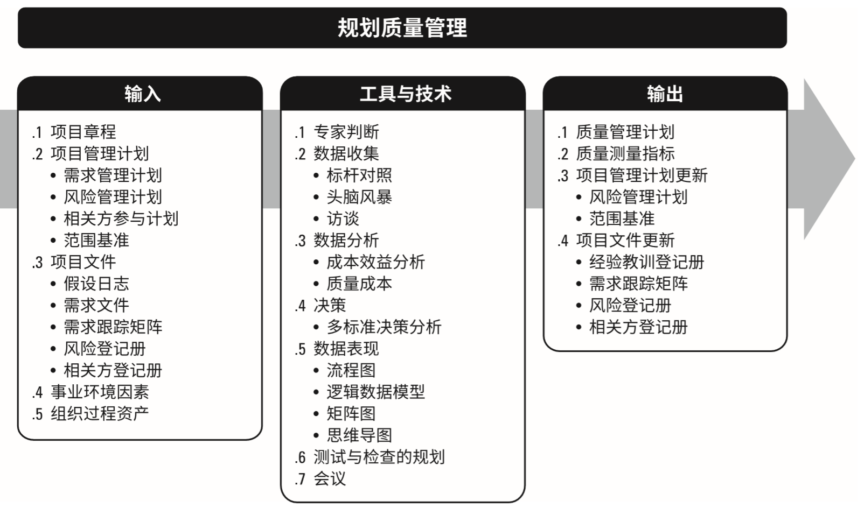

* + 1. 专家谈判
    2. 数据收集
       1. 标杆对照
       2. 头脑风暴
       3. 访谈
    3. 数据分析
       1. 成本效益分析
       2. 质量成本
    4. 决策
       1. 多标准决策分析
    5. 数据表现
       1. 流程图
       2. 逻辑数据模型
       3. 矩阵图
       4. 思维导图
    6. 测试与检查的规划
    7. 会议
  1. 管理质量

管理质量是把组织的质量政策用于项目，并将质量管理计划转化为可执行的质量活动的过程。 本过程的主要作用是，提高实现质量目标的可能性，以及识别无效过程和导致质量低劣的原因。 管理质量使用控制质量过程的数据和结果向相关方展示项目的总体质量状态。本过程需要在整个 项目期间开展。

管理质量有时被称为“质量保证”，但“管理质量”的定义比“质量保证”更广，因其可用于非 项目工作。在项目管理中，质量保证着眼于项目使用的过程，旨在高效地执行项目过程，包括遵守 和满足标准，向相关方保证最终产品可以满足他们的需求、期望和要求。管理质量包括所有质量保 证活动，还与产品设计和过程改进有关。管理质量的工作属于质量成本框架中的一致性工作。

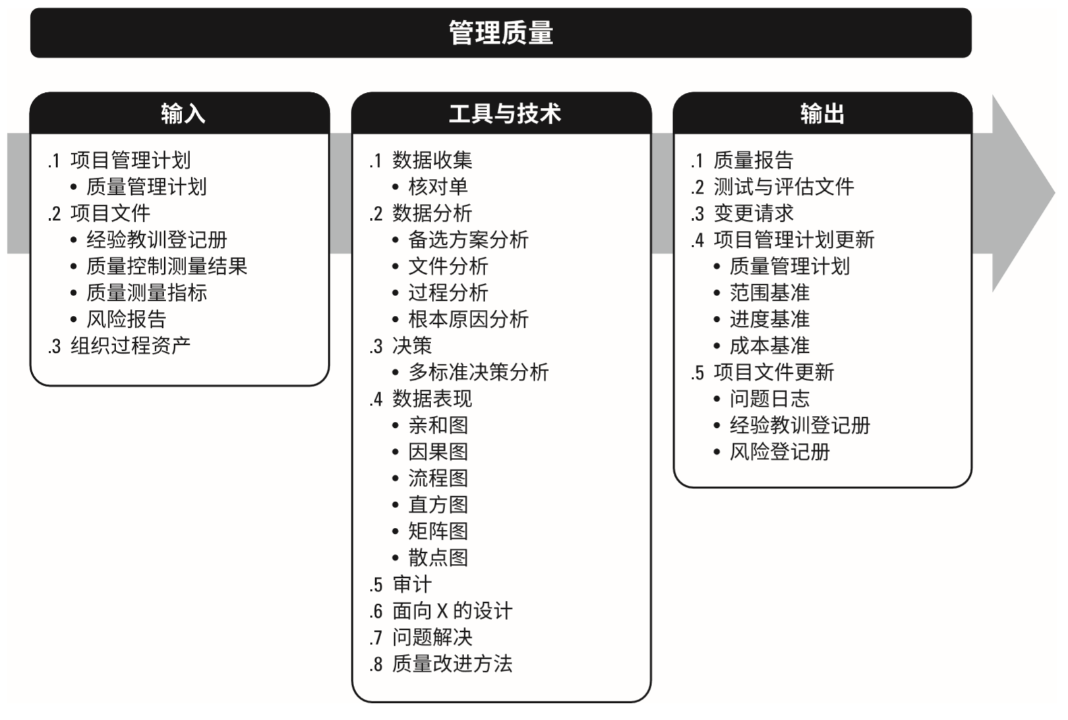

* + 1. 数据收集
       1. 核对单
    2. 数据分析
       1. 备选方案分析
       2. 文件分析
       3. 过程分析
       4. 根本原因分析
    3. 决策
       1. 多标准决策分析
    4. 数据表现
       1. 亲和图
       2. 因果图
       3. 流程图
       4. 直方图
       5. 矩阵图
       6. 散点图
    5. 审计
    6. 面向X的设计
    7. 问题解决
    8. 质量改进方法
  1. 控制质量

控制质量是为了评估绩效，确保项目输出完整、正确且满足客户期望，而监督和记录质量管理活 动执行结果的过程。本过程的主要作用是，核实项目可交付成果和工作已经达到主要相关方的质量 要求，可供最终验收。控制质量过程确定项目输出是否达到预期目的，这些输出需要满足所有适用 标准、要求、法规和规范。本过程需要在整个项目期间开展。

控制质量过程的目的是在用户验收和最终交付之前测量产品或服务的完整性、合规性和适用性。

本过程通过测量所有步骤、属性和变量，来核实与规划阶段所描述规范的一致性和合规性。

在整个项目期间应执行质量控制，用可靠的数据来证明项目已经达到发起人和/或客户的验收标准。

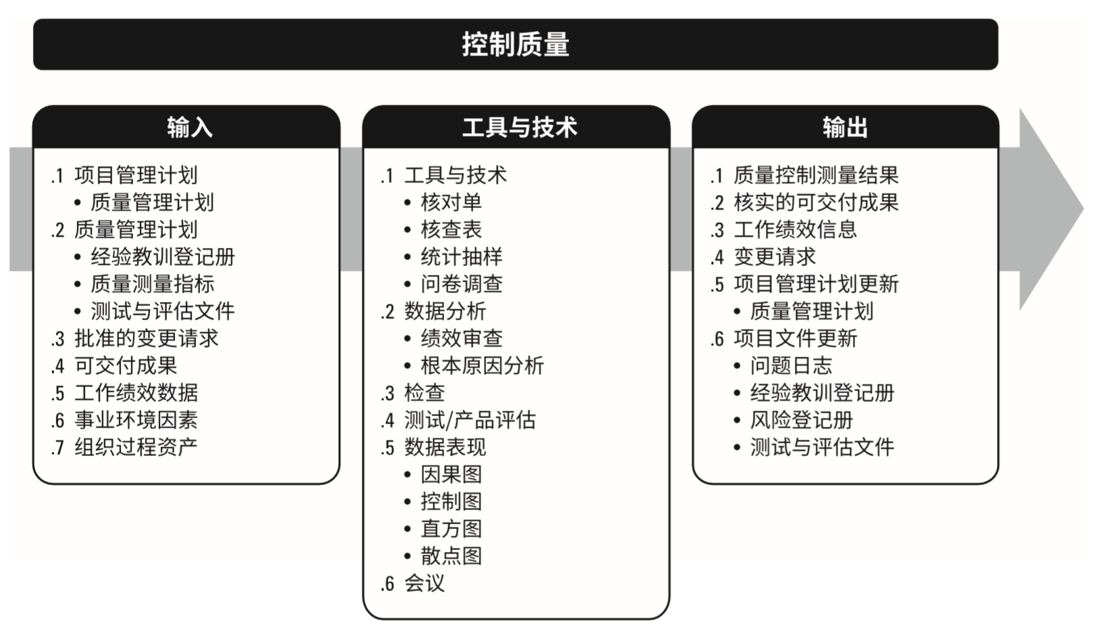

* + 1. 工具与技术
       1. 核对单
       2. 核查表
       3. 统计抽样
       4. 问卷调查
    2. 数据分析
       1. 绩效审查
       2. 根本原因分析
    3. 检查
    4. 测试/产品评估
    5. 数据表现
       1. 因果图
       2. 控制图
       3. 直方图
       4. 散点图
    6. 会议